português – adjetivos pátrios
Os versos a seguir fazem parte da letra da canção Paratodos.
O meu pai era paulista
Meu avô, pernambucano
O meu bisavô, mineiro
Meu tataravô, baiano
Vou na estrada há muitos anos
Sou um artista brasileiro

HOLANDA, Chico Buarque de. Paratodos.
In: _____. Tantas palavras. São Paulo:
Companhia das letras,2006.

- Em cada um dos versos a seguir, o que as palavras em destaque informam?
R:

Além dessas palavras, existem muitas outras que indicam origem de pessoas, de animais, de objetos.
Por exemplo: “o meu pai era paulista” significa que o pai nasceu em São Paulo.

- Pesquise o que são adjetivos pátrios. Lembre-se de utilizar no mínimo três fontes de pesquisa.
- Cite exemplos.
- Anote as fontes de sua pesquisa.

- Observe as figuras e complete as frases a seguir utilizando adjetivos pátrios.

Se uma pessoa nasceu na Inglaterra, ela é:

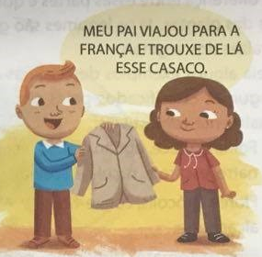

Se o casaco foi produzido na França, então é um casaco:

Se o autor do livro é do Ceará, ele é um escritor:

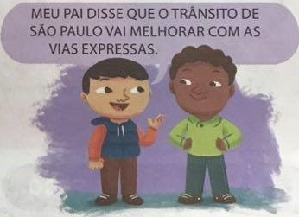
Se há referência ao trânsito do município de São Paulo, então está se falando do trânsito:

Como você deve ter percebido, não existe uma só forma de escrever os adjetivos pátrios, pois eles podem apresentar terminações diferentes: paulistano, cearense, alemão, espanhol, etc. Porém, um bom número desses adjetivos é formado pela terminação –ês/-esa.

- Qual é a forma feminina dos adjetivos pátrios:
- Português:
- Francês:
- Norueguês:
- Islandês:
- Dinamarquês:
- Finlandês:

- O que elas possuem em comum?

- Compare a forma masculina e a feminina desses adjetivos. De que modo você formou o feminino desses adjetivos pátrios?

